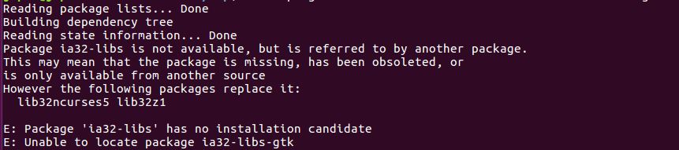
修改方法：
原命令为：sudo apt-get install libc6-dev-i386 ia32-libs ia32-libs-gtk
将其替换为：sudo apt-get install libc6-dev-i386 lib32ncurses5 lib32z1
（截图中有一些提示）

